БЕЗОПАСНОСТЬ ДЕТЕЙ НА ВОДЕ
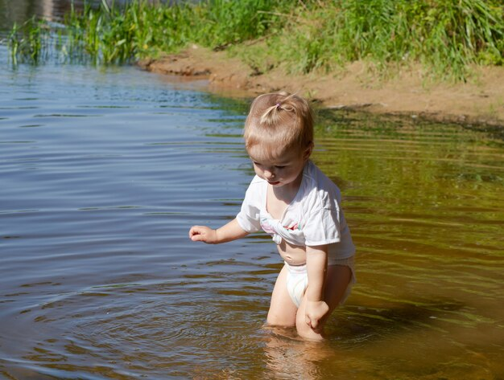
В связи со сложной оперативной обстановкой в Новосибирской области, связанной с гибелью несовершеннолетних на открытой воде, просим Вас усилить работу, направленную на предотвращение гибели несовершеннолетних на воде и незамедлительно проинформировать население о запрете купания в необорудованных местах, о личной ответственности законных представителей за оставление детей без присмотра.
Уважаемые родители!
Безопасность жизни детей на водоемах во многих случаях зависит только от вас! Только бдительное отношение к своим детям с вашей стороны поможет избежать беды!
Не допускайте самостоятельного посещения водоемов детьми!
Проведите с детьми беседу о правилах поведения на воде и вблизи водоемов.
Когда ребёнок у водоема, не спускайте с него глаз, не отвлекайтесь!

КАТЕГОРИЧЕСКИ ЗАПРЕЩАЕТСЯ КУПАНИЕ:
-на водных объектах, оборудованных предупреждающими знаками «КУПАНИЕ ЗАПРЕЩЕНО»!
-детей без надзора взрослых;
-в незнакомых местах;
- на надувных матрасах, камерах, других плавательных средствах без надзора взрослых.
В экстремальной ситуации нужно звать на помощь взрослых или звонить по номеру «112»

